DÉRIVATION – Chapitre 2/2

Partie 1 : Fonction dérivée

Définition : La fonction qui à tout réel $x$ associe le nombre dérivé de $f$ en $x$ est appelée fonction dérivée de $f$ et se note $f '$.

Notation : La fonction dérivée se note : $f’$ ou $\frac{df}{dx}$

Formules de dérivation des fonctions usuelles :

Fonction | Dérivée
$f\left(x\right)=a$, $a∈R$ | $$f'\left(x\right)=0$$
$f\left(x\right)=ax$, $a∈R$ | $$f'\left(x\right)=a$$
$$f\left(x\right)=x^{n}$$ | $$f'\left(x\right)={nx}^{n-1}$$
$f\left(x\right)=$ $\frac{1}{x}$ | $f^{'}(x)=-$ $\frac{1}{x^{2}}$
$$f\left(x\right)=\cos{x}$$ | $$f'\left(x\right)=-\sin{x}$$
$$f\left(x\right)=\sin{x}$$ | $$f'\left(x\right)=\cos{x}$$

Méthode : Dériver les fonctions usuelles

Vidéo https://youtu.be/kiemuwNkQhY

Calculer la dérivée de chacune des fonctions :
$f\left(x\right)=100$ ; $g\left(x\right)=-5x$ ; $h\left(x\right)=x^{4}$ ; $k\left(x\right)=$ $\frac{1}{x}$

Correction
$f\left(x\right)=100 →$ $f^{'}\left(x\right)=0$
$$g\left(x\right)=-5x → g'\left(x\right)=-5$$
$h\left(x\right)=x^{4} →$ $h'\left(x\right)={4x}^{3}$
$k\left(x\right)=$ $\frac{1}{x} →$ $k'\left(x\right)=$ $-\frac{1}{x^{2}}$

Premières formules d'opération sur les fonctions dérivées :
Fonction | Dérivée
$f\left(x\right)=u(x)+v(x)$ | $$f'\left(x\right)=u'(x)+v'(x)$$
$f\left(x\right)=ku(x)$, $k∈R$ | $$f'\left(x\right)=ku'(x)$$

Méthode : Calculer des fonctions dérivées

Vidéo https://youtu.be/uTk3T_GfwYo

Dans chaque cas, calculer la fonction dérivée de la fonction $f$:
1) $f\left(x\right)=3x$ 2) $f\left(x\right)=x^{2}+5$ 3)$f\left(x\right)=5x^{3}$ 4) $f\left(x\right)=3x^{2}+$ $\frac{4}{x}$

Correction
1) $f'\left(x\right)=3$

2) $f^{'}(x)={\left(x^{2}\right)}^{'}+{\left(5\right)}^{'}=2x+0=2x$

3) $f'(x)=5\left(x^{3}\right)'=5×{3x}^{2}=15x^{2}$
4) $f'\left(x\right)=\left(3x^{2}\right)'+$ ${\left(\frac{4}{x}\right)}^{'}=3×2x+$ $\left(-\frac{4}{x^{2}}\right)=6x-$ $\frac{4}{x^{2}}$

Partie 2 : Fonction dérivée d’une fonction polynôme

1) Fonction polynôme de degré 2

Soit $f$une fonction polynôme du second degré définie par $f\left(x\right)=5x^{2}-3x+2$.
Pour déterminer la fonction dérivée $f’$, on applique la technique suivante :
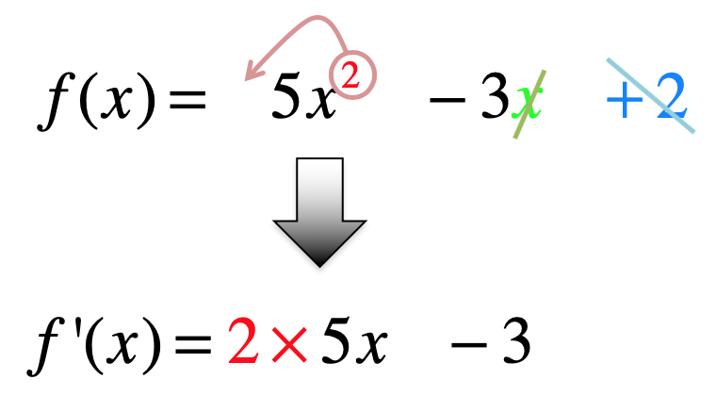

Définition : Soit $f$une fonction polynôme du second degré définie sur ℝ par
$f\left(x\right)=ax^{2}+bx+c$.
On appelle fonction dérivée de $f$, notée $f ’$, la fonction définie sur ℝ par
$f'\left(x\right)=2ax+b$.

Méthode : Déterminer la fonction dérivée d’une fonction polynôme du second degré

Vidéo https://youtu.be/5WDIrv_bEYE

Déterminer les fonctions dérivées des fonctions suivantes :
a) $f\left(x\right)=4x^{2}-6x+1$ b) $g\left(x\right)=x^{2}-2x+6$ c) $h\left(x\right)=-3x^{2}+2x+8$
d) $k\left(x\right)=x^{2}+x+1$ e) $l\left(x\right)={5x}^{2}+5$ f) $m\left(x\right)=-x^{2}+7x$

Correction

a) $f\left(x\right)=4x^{2}-6x+1$ donc $f'(x)=2×4x-6=8x-6$

b) $g\left(x\right)=x^{2}-2x+6$ donc $g^{'}(x)=2×x-2=2x-2$

c) $h\left(x\right)=-3x^{2}+2x+8$ donc $h'\left(x\right)=2×\left(-3\right)x+2=-6x+2$

d) $k\left(x\right)=x^{2}+1x+1$ donc $k'\left(x\right)=2x+1$

e) $l\left(x\right)={5x}^{2}+5$ donc $l'\left(x\right)=2×5x=10x$

f) $m\left(x\right)=-x^{2}+7x$ donc $m'\left(x\right)=-2x+7$

2) Fonction polynôme de degré 3

Soit $f$une fonction polynôme du troisième degré définie par :
$f\left(x\right)=2x^{3}-3x^{2}+5x-1$.
Pour déterminer la fonction dérivée $f’$, on applique la technique suivante :
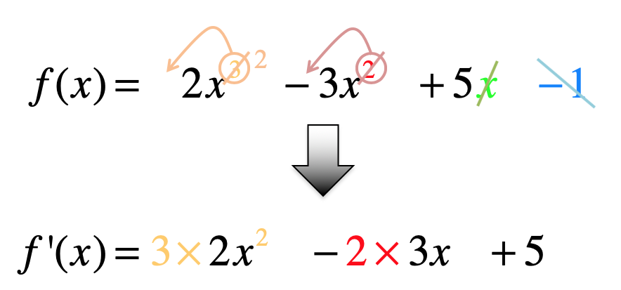

Définition : Soit $f$une fonction polynôme du troisième degré définie sur ℝ par
$f\left(x\right)=ax^{3}+bx^{2}+cx+d$.
On appelle fonction dérivée de $f$, notée $f ’$, la fonction définie sur ℝ par
$f'\left(x\right)=3ax^{2}+2bx+c$.

Méthode : Déterminer la fonction dérivée d’une fonction polynôme du troisième degré

Vidéo https://youtu.be/1fOGueiO_zk

Déterminer les fonctions dérivées des fonctions suivantes :

a) $f\left(x\right)=x^{3}{-3x}^{2}+2x-5$ b) $g\left(x\right)={5x}^{3}{+2x}^{2}+2x-7$
c) $h\left(x\right)={-2x}^{3}{-3x}^{2}-7x+8$ d) $k\left(x\right)={-x}^{3}{+x}^{2}+1$
e) $l\left(x\right)={4x}^{3}+1$ f) $m\left(x\right)={-x}^{3}+7x$

Correction

a) $f\left(x\right)=x^{3}{-3x}^{2}+2x-5$ donc $f'\left(x\right)={3×x}^{2}-2×3x+2=3x^{2}-6x+2$

b)$g\left(x\right)={5x}^{3}{+2x}^{2}+2x-7$ donc $g'\left(x\right)={3×5x}^{2}+2×2x+2=15x^{2}+4x+2$

c) $h\left(x\right)={-2x}^{3}{-3x}^{2}-7x+8$ donc $h^{'}(x)={3×\left(-2\right)x}^{2}-2×3x-7=-6x^{2}-6x-7$

d) $k\left(x\right)={-x}^{3}{+x}^{2}+1$ donc $k'\left(x\right)=-3x^{2}+2×x=-3x^{2}+2x$

e) $l\left(x\right)={4x}^{3}+1$ donc $l^{'}(x)=3×4x^{2}=12x^{2}$

f) $m\left(x\right)={-x}^{3}+7x$ donc $m'\left(x\right)=-3x^{2}+7$

Partie 3 : Opérations sur les fonctions dérivées

1) Produit et quotient de fonctions dérivées :

Fonction | Dérivée
$f\left(x\right)=u(x)v(x)$ | $$f'\left(x\right)=u'(x)v(x)+u(x)v'(x)$$
$$f\left(x\right)=\frac{1}{u(x)}$$ | $$f'\left(x\right)=-\frac{u'(x)}{{\left(u(x)\right)}^{2}}$$
$$f\left(x\right)=\frac{u(x)}{v(x)}$$ | $$f'\left(x\right)=\frac{u^{'}\left(x\right)v\left(x\right)-u\left(x\right)v'(x)}{{\left(v(x)\right)}^{2}}$$

Méthode : Calculer les dérivées de sommes, produits et quotients de fonctions

Vidéo https://youtu.be/1fOGueiO_zk
Vidéo https://youtu.be/OMsZNNIIdrw
Vidéo https://youtu.be/jOuC7aq3YkM
Vidéo https://youtu.be/-MfEczGz_6Y

Déterminer les fonctions dérivées des fonctions suivantes :

a) $f\left(x\right)=\left(3x^{2}+4x\right)\left(5x-1\right)$ b) $g\left(x\right)=$ $\frac{1}{2x^{2}+5x}$ c) $h\left(x\right)=$ $\frac{6x-5}{x^{2}-2x-1}$

Correction

a) $f\left(x\right)=u\left(x\right)v\left(x\right)$ avec $u\left(x\right)={3x}^{2}+4x$ $→$ $u^{'}(x)=6x+4$
$v\left(x\right)=5x-1$ $→v'\left(x\right)=5$

Donc : $f'\left(x\right)=u'\left(x\right)v\left(x\right)+u\left(x\right)v'\left(x\right)$
$=$ $\left(6x+4\right)\left(5x-1\right)$ + $\left({3x}^{2}+4x \right)×5$
$=30x^{2}-6x+20x-4+15x^{2}+20x$
$=45x^{2}+34x-4$

b) $g\left(x\right)=\frac{1}{u(x)}$ avec $u\left(x\right)={2x}^{2}+5x$ $→$ $u^{'}(x)=4x+5$

Donc : $g'\left(x\right)$= $-$ $\frac{u^{'}(x)}{{u(x)}^{2}}$ = $-$ $\frac{4x+5}{{({2x}^{2}+5x)}^{2}}$

c) $h\left(x\right)=\frac{u(x)}{v(x)}$ avec $u\left(x\right)=6x-5$ $→$ $u^{'}(x)=6$
$v\left(x\right)=x^{2}-2x-1$ $→v^{'}\left(x\right)=2x-2$

Donc : $h'\left(x\right)=$ $\frac{u^{'}(x)v(x)-u(x)v^{'}(x)}{{v(x)}^{2}}$
$=$ $\frac{6(x^{2}-2x-1)-(6x-5)(2x-2)}{{(x^{2}-2x-1)}^{2}}$
$=$ $\frac{6x^{2}-12x-6-12x^{2}+12x+10x-10}{{(x^{3}-2x^{2}-1)}^{2}}$
$=$ $\frac{-6x^{2}+10x-16}{{(x^{2}-2x-1)}^{2}}$

2) Dérivées de fonctions composées

Fonction | Dérivée
$$A\cos\left(ωt+φ\right)$$ | $$-Aω\sin\left(ωt+φ\right)$$
$$A\sin\left(ωt+φ\right)$$ | $$Aω\cos\left(ωt+φ\right)$$
$f(ax+b)$ | $af'(ax+b)$

Méthode : Calculer les dérivées de fonctions composées

Vidéo https://youtu.be/Py4f2YAwebA

Calculer les fonctions dérivées des fonctions suivantes :
1) $f\left(x\right)=3cos\left(2t+π\right)$ 2) $g\left(x\right)=-4sin\left(-3t-\frac{π}{4}\right)$

Correction

1) $f\left(x\right)=3cos\left(2t+π\right)$ 2) $g\left(x\right)=-4sin\left(-3t-\frac{π}{4}\right)$
donc : donc :
$f'\left(x\right)=-3×2sin\left(2t+π\right)$ $g'\left(x\right)=-4×\left(-3\right)cos\left(-3t-\frac{π}{4}\right)$
$=-6\sin\left(2t+π\right)$ $=12\cos\left(-3t-\frac{π}{4}\right)$

Partie 4 : Application à l'étude des variations d'une fonction

Théorème :
- Si$f'(x)≤0$, alors $f$ est décroissante.
- Si$f'(x)≥0$, alors $f$ est croissante.

Méthode : Étudier les variations d’une fonction polynôme du second degré

Vidéo https://youtu.be/EXTobPZzORo
Vidéo https://youtu.be/zxyKLqnlMIk

Soit la fonction $f$ définie sur $R$ par$f\left(x\right)=2x^{2}-8x+1$.
a) Calculer la fonction dérivée de $f$.
b) Déterminer le signe de $f ’$ en fonction de x.
c) Dresser le tableau de variations de $f$.

Correction

a) $f^{'}\left(x\right)=2×2x-8=4x-8$.

b) Étude du signe de la dérivée :
On commence par résoudre l’équation $f^{'}(x)=0$.
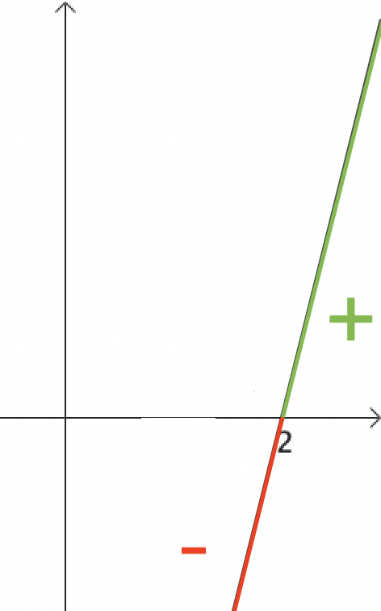
Soit : $4x-8=0$
$4x=8$
$x=$ $\frac{8}{4}$ $=2$.

La fonction $f’$ est une fonction affine représentée par une droite dont le coefficient directeur 4 est positif.
Donc $f’$ est croissante. Elle est donc d’abord négative (avant $x=2$) puis positive (après $x=2$).

c) On dresse le tableau de variations en appliquant le théorème :

$$x$$ | $-∞$ $2$ $+∞$
$$f'(x)$$ | – | $+$
$$f(x)$$ | $-7$

$f\left(2\right)=2{×2}^{2}-8×2+1=-7$.

Partie 5 : Extremum d'une fonction

La fonction admet un maximum au point  où la dérivée s’annule et change de signe. | La fonction admet un minimum au point où la dérivée s’annule et change de signe.

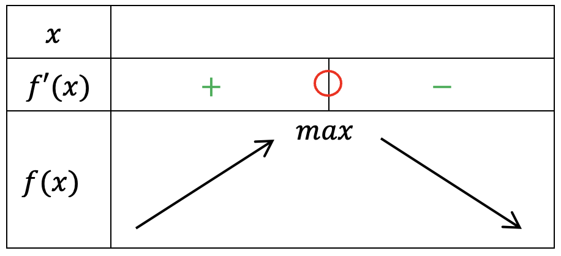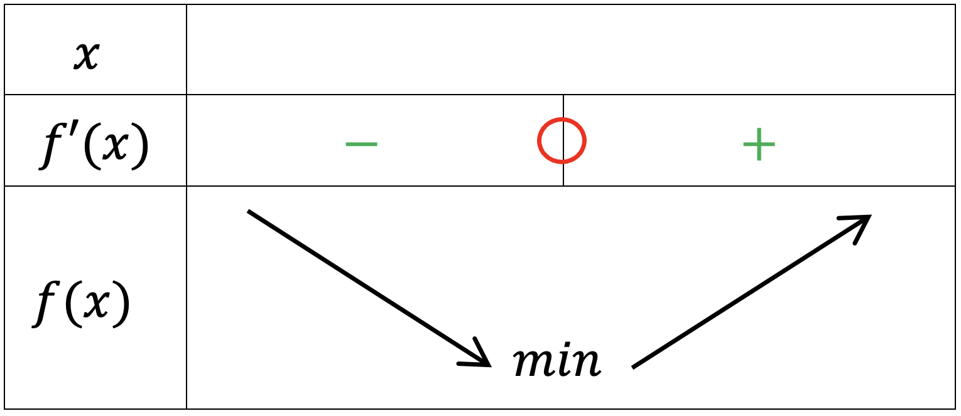
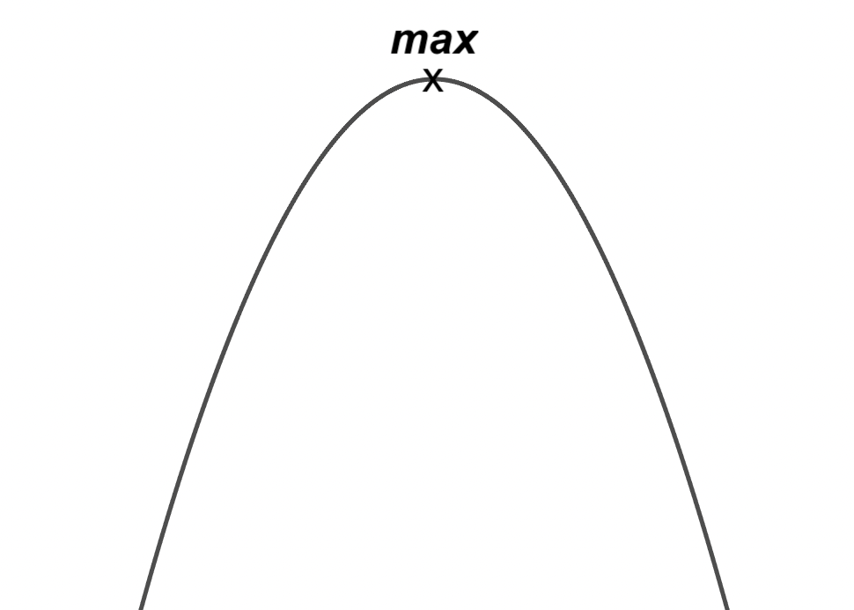
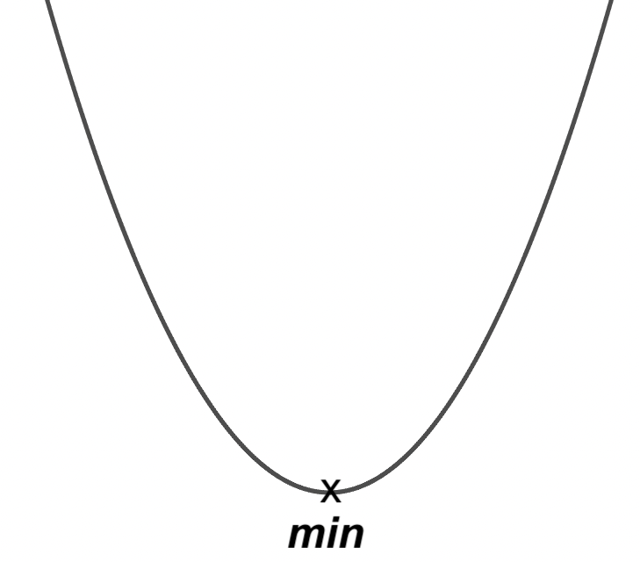

Théorème : Soit une fonction $f$ dérivable sur un intervalle ouvert $I$.
Si la dérivée $f'$ s'annule et change de signe en un réel $c$ alors $f$ admet un extremum en
$x=c$.

Méthode : Déterminer un extremum d’une fonction

Vidéo https://youtu.be/zxyKLqnlMIk

Soit la fonction $f$ définie sur $R$ par $f\left(x\right)=5x^{2}-10x+1$.
a) Calculer la fonction dérivée $f’$ de $f$.
b) Déterminer le signe de $f’$ en fonction de $x$.
c) Dresser le tableau de variations de $f$.
d) En déduire que la fonction $f$ admet un extremum sur $R$. On précisera la valeur où il est atteint.

Correction
a) $f'\left(x\right)=10x-10$

b) Étude du signe de la dérivée :
On commence par résoudre l’équation $f^{'}(x)=0$.
Soit : $10x-10=0$
$10x=10$
$x=$ $\frac{10}{10}$ $=1$.

La fonction $f’$ est une fonction affine représentée par une droite dont le coefficient directeur 10 est positif.
$f’$ est croissante. Elle est donc d’abord négative (avant $x=1$) puis positive (après $x=1$).

c) On dresse alors le tableau de variations :
$$x$$ | $-∞$ $1$ $+∞$
$$f'\left(x\right)$$ | $-$ | $+$
$$f(x)$$ | $-4$

$$f\left(1\right)=5{×1}^{2}-10×1+1=-4$$

d) On lit dans le tableau de variations que la fonction $f$ admet un minimum égal à $-4$ en
$x=$ $1$.

Hors du cadre de la classe, aucune reproduction, même partielle, autres que celles prévues à l'article L 122-5 du code de la propriété intellectuelle, ne peut être faite de ce site sans l'autorisation expresse de l'auteur.
www.maths-et-tiques.fr/index.php/mentions-legales

